文档编号：数字图像管理系统 – SRS – 1.0

数字图像集成管理系统
软件需求规格说明书

小组编号 | RR10
成员 | 姓名 | 学号 | 班级 | 承担工作说明
组长 | 徐阳 | 202425220527 | 软工5班 | 文档初稿写作，项目兜底
成员2 | 毕振岚 | 202425220501 | 软工5班
成员3 | 陈厚华 | 202425220502 | 软工5班
成员4 | 陈智杰 | 202425220506 | 软工5班
成员5 | 殷浚峰 | 202425220528 | 软工5班

日期：XX年XX月X日
文档变更历史记录
序号 | 变更日期 | 变更人员 | 变更内容详情描述 | 变更后的版本号
1 | 2026/5/12 | 徐阳 | 撰写了初稿，所有图片暂时给出avg矢量图，未在Visio上绘制；软件原型给出描述，亦未在墨刀上绘制。 | V1.0
2 |  |  |  | V1.1
3 |  |  |  | V1.2
目录
1. 引言 4
1.1 编写目的 4
1.2 读者对象 4
1.3 软件项目概述 4
1.4 文档概述 4
1.5 定义 5
1.6 参考资料 5
2. 软件的一般性描述 6
2.1软件产品与其环境之间的关系 6
2.2假设与前提条件 6
3. 软件功能需求描述 6
3.1软件需求优先级与迭代开发安排 6
3.2 软件需求的用例模型 7
3.3 软件需求的分析模型 7
3.3.1 “缩略图预览” 的用例交互分析 7
3.3.2 “批量图片重命名” 的用例交互分析 8
3.3.3 “AI图像识别与智能标签” 的用例交互分析 9
3.4 系统的分析类图 (Analysis Class Diagram) 10
4. 其它软件需求描述 11
4.1 性能要求 11
4.2 设计约束 11
4.3 界面要求 12
4.4 进度要求 12
4.5 交付要求 12
4.6 验收要求 12
5. 软件原型说明 12

1. 引言

1.1 编写目的
1)本文档的目的在于方便机主（个人用户）、分析人员和软件设计人员进行理解和交流。用户通过需求规格说明书在分析阶段即可初步判定目标软件能否满足其进行本地及AI智能化图像管理的高效期望。
2)本文档支持目标系统的确认，确立了系统的各项可测试标准（如数据持久化、批量操作的原子性等）。
3)本文档控制系统进化过程，为后续引入多租户、Web端管理等追加需求提供基线。

1.2 读者对象
机主（最终用户），分析人员，软件设计人员，项目管理人员。

1.3 软件项目概述
- 项目名称: 基于PostgreSQL的数字图像集成管理系统 (DIMS)
- 用户单位: 面向拥有大量数字照片的个人用户（机主）
- 开发单位: 华南农业大学 软件工程5班 RR10小组
- 软件项目的背景和大致功能：随着数码影像技术的普及，个人用户积累的数字图像数据量爆发式增长。本系统旨在解决传统操作系统资源管理器在海量照片下查找效率低、跨文件夹浏览障碍、批量操作易出错、元数据管理薄弱等痛点。系统提供目录树导航联动缩略图预览、PostgreSQL强事务保障的批量重命名与逻辑删除、AI图像识别与智能标签、自然语言转SQL(NL2SQL)查询、沉浸式幻灯片及版本快照管理等功能。

1.4 文档概述
1）软件的一般性描述部分。它包括软件产品与其环境的关系、软件受到的限制和约束以及软件开发前的假设与前提条件。
2）功能需求描述部分。包含软件各项需求的优先级列表、迭代开发安排、基于面向对象分析（边界类、控制类、实体类）的用例描述、顺序图及分析类图。
3）其它软件需求描述部分。它包括性能要求、数据管理要求、安全保密要求及软硬件运行环境等。
4）软件原型。以高保真描述呈现核心界面要素，指导后续UI开发。

1.5 定义
- 机主: 本系统的最终用户，即个人电脑的拥有者。
- 缩略图: 原始图片按比例等比缩小后的预览小图，保持原始宽高比不变形。
- 逻辑删除: 不真正删除数据库记录，仅设置标记位将其隐藏，可恢复。
- 事务: 数据库操作的最小逻辑单元，保证要么全部成功要么全部回滚。
- NL2SQL: 将用户的自然语言查询通过AI转换为SQL语句执行。

1.6 参考资料
[1] 2026春-面向对象程序设计实践-工作安排.docx
[2]齐治昌，谭庆平，宁洪. 软件工程. 北京:高等教育出版社, 2012
[3]PostgreSQL 18.3 官方文档

2. 软件的一般性描述

2.1软件产品与其环境之间的关系
本系统是一个单机桌面应用程序。前端采用JavaFX 26构建用户图形界面。后端通过JDBC 4.3与本地运行的PostgreSQL 18.3数据库进行交互，利用其强大的关系型存储和事务机制管理元数据。AI识别功能通过HTTP调用OpenAI兼容的API实现外部环境的互联。

2.2假设与前提条件
- 用户的计算机已安装Java 26运行时环境及PostgreSQL 18.3服务 。
- 进行AI图像识别与自然语言搜索时，计算机必须处于联网状态且用户拥有有效的API密钥（默认通义千问VL）。

3. 软件功能需求描述

3.1软件需求优先级与迭代开发安排
为更正参考《“空巢老人看护系统”软件需求规格说明书》中未划分优先级和迭代轮次的缺陷，特制定如下需求优先级与迭代列表：
编号 | 功能名 | 重要性 | 优先级 | 迭代次序 | 包含的核心分析类
FR-001 | 目录树导航 | 核心 | 高 | 第一次迭代 | MainView, DirectoryController, DirectoryNode
FR-002 | 缩略图预览 | 核心 | 高 | 第一次迭代 | MainView, ImageController, ImageFile
FR-010 | 数据库持久化 | 核心 | 高 | 第一次迭代 | DatabaseController, OperationLog
FR-004 | 图片删除(逻辑删除) | 外围 | 中 | 第二次迭代 | MainView, ImageController, DatabaseController
FR-005 | 图片复制与粘贴 | 外围 | 中 | 第二次迭代 | MainView, ImageController, ImageFile
FR-006 | 批量/单张重命名 | 外围 | 低 | 第三次迭代 | RenameDialog, RenameController, DatabaseController
FR-011 | AI图像识别与智能标签 | 核心 | 高 | 第四次迭代 | TagManagerView, AIServiceController, ImageTag
FR-012 | 自然语言转SQL智能搜索 | 核心 | 高 | 第四次迭代 | MainView, SearchController, DatabaseController

3.2 软件需求的用例模型
系统用例图已在《需求构思及描述》阶段完成（引用实验1图例）。在此主要针对核心用例展开细化的面向对象交互分析。

3.3 软件需求的分析模型

3.3.1 “缩略图预览” 的用例交互分析
1. 用例描述（面向对象交互层）
- 参与者: 机主
- 用例说明: 用户在目录树中选择一个文件夹后，系统读取本地文件并通过数据库校验，随后在预览区展示缩略图。
- 交互流程:
  - 用户在 主界面(MainView) 边界类的目录树组件中点击目标目录。
  - 主界面(MainView) 将选中的路径传递给 目录扫描控制器(DirectoryScannerControl)。
  - 目录扫描控制器(DirectoryScannerControl) 访问 图片实体(ImageFile) 读取该目录下的支持格式文件(.JPG/.PNG等) 。
  - 同时，目录扫描控制器 调用 数据库控制器(DatabaseManagerControl) 获取这些图片的持久化元数据（大小、操作日志等）。
  - 目录扫描控制器 将结合了本地数据与元数据的集合返回给 主界面(MainView)。
  - 主界面(MainView) 生成等比缩略图并渲染网格视图 。
2. 顺序图
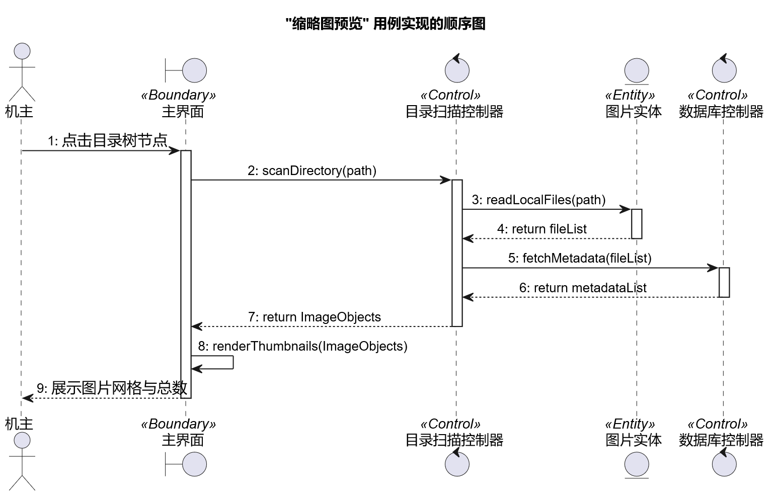

3.3.2 “批量图片重命名” 的用例交互分析
1. 用例描述（面向对象交互层）
- 参与者: 机主
- 用例说明: 机主选中多张图片进行重命名，系统在一个数据库事务中完成重命名以保证原子性。
- 交互流程:
  - 机主在 主界面(MainView) 选中多张图片，点击右键菜单的“重命名”。
  - 主界面(MainView) 实例化并显示 重命名对话框(RenameDialogView) 边界类。
  - 机主在 重命名对话框 中输入前缀、起始编号和位数，并点击确认 。
  - 重命名对话框 将规则与目标列表传递给 重命名控制器(RenameServiceControl)。
  - 重命名控制器 首先向 数据库控制器(DatabaseManagerControl) 发送 beginTransaction() 开启事务 。
  - 重命名控制器 循环遍历目标，针对每个 图片实体(ImageFile) 执行本地文件重命名。
  - 本地成功后，重命名控制器 请求 数据库控制器 更新元数据记录 。
  - 循环结束后，重命名控制器 请求 数据库控制器 commit() 提交事务（若中途出错则 rollback()） 。
  - 重命名控制器 将结果返回给 重命名对话框，对话框关闭并通知 主界面 刷新。
2. 顺序图
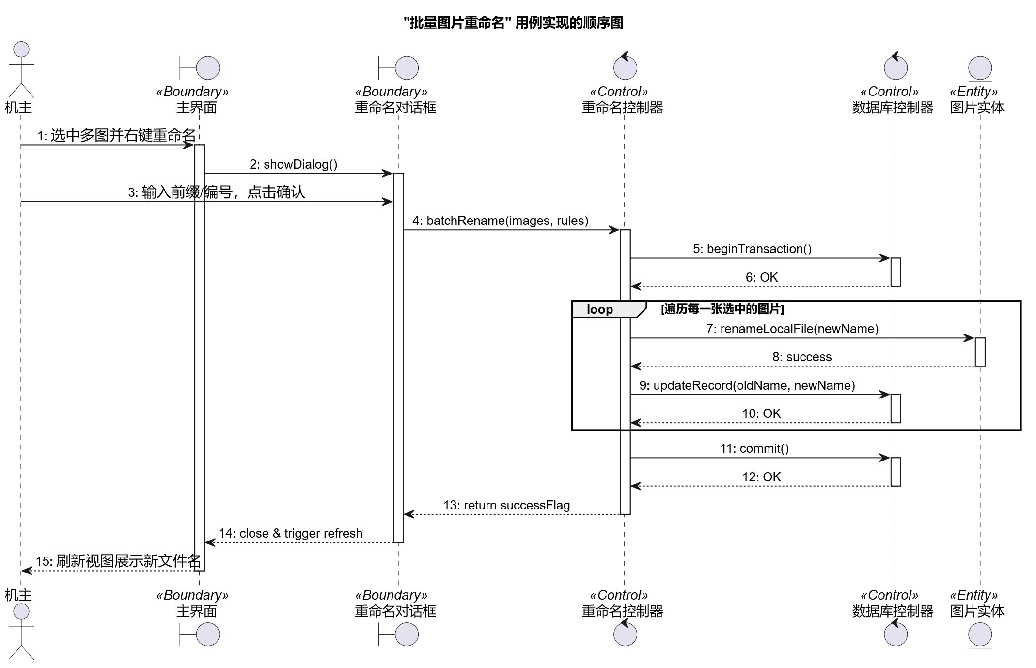

3.3.3 “AI图像识别与智能标签” 的用例交互分析
1. 用例描述（面向对象交互层）
- 参与者: 机主 / 系统的定时调度器
- 用例说明: 后台深度遍历扫描图片并调用大模型进行图像识别，将标签分类存入数据库。
- 交互流程:
  - 主界面(MainView) 触发或定时机制唤醒 AI服务控制器(AIServiceControl)。
  - AI服务控制器 获取未标注的 图片实体(ImageFile)。
  - AI服务控制器 向外部 OpenAI_API(外部系统边界) 发送 HTTP POST 图像分析请求 。
  - 收到JSON解析结果后，AI服务控制器 实例化若干个 图像标签(ImageTag) 实体 。
  - AI服务控制器 请求 数据库控制器(DatabaseManagerControl) 将标签关系（按主体重要性排序）落盘持久化 。
  - 数据落盘后，更新界面上的标签展示。
2. 顺序图 (PlantUML)
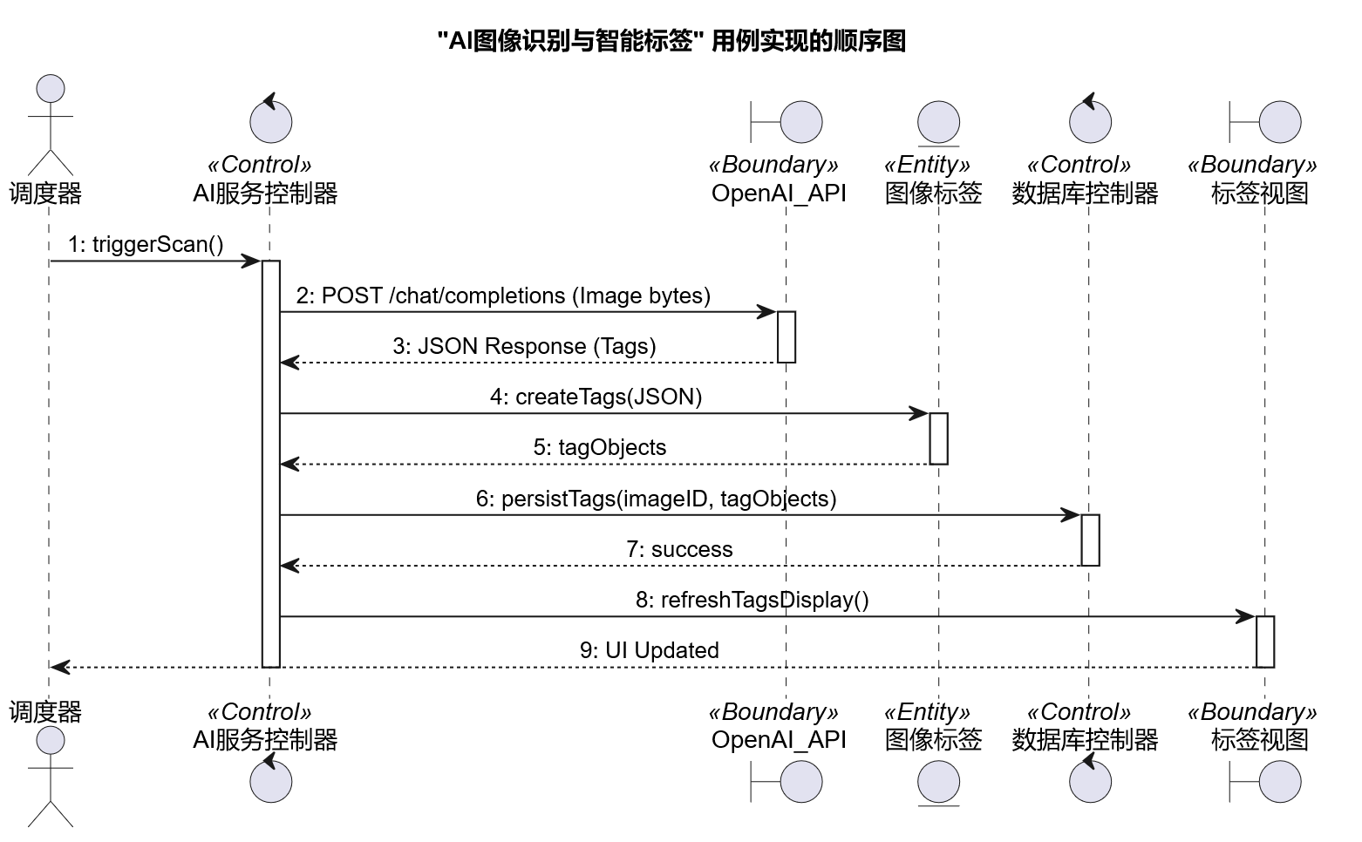

3.4 系统的分析类图 (Analysis Class Diagram)
根据上述交互序列，我们提取出系统的核心边界类、控制类和实体类，构建分析类图：
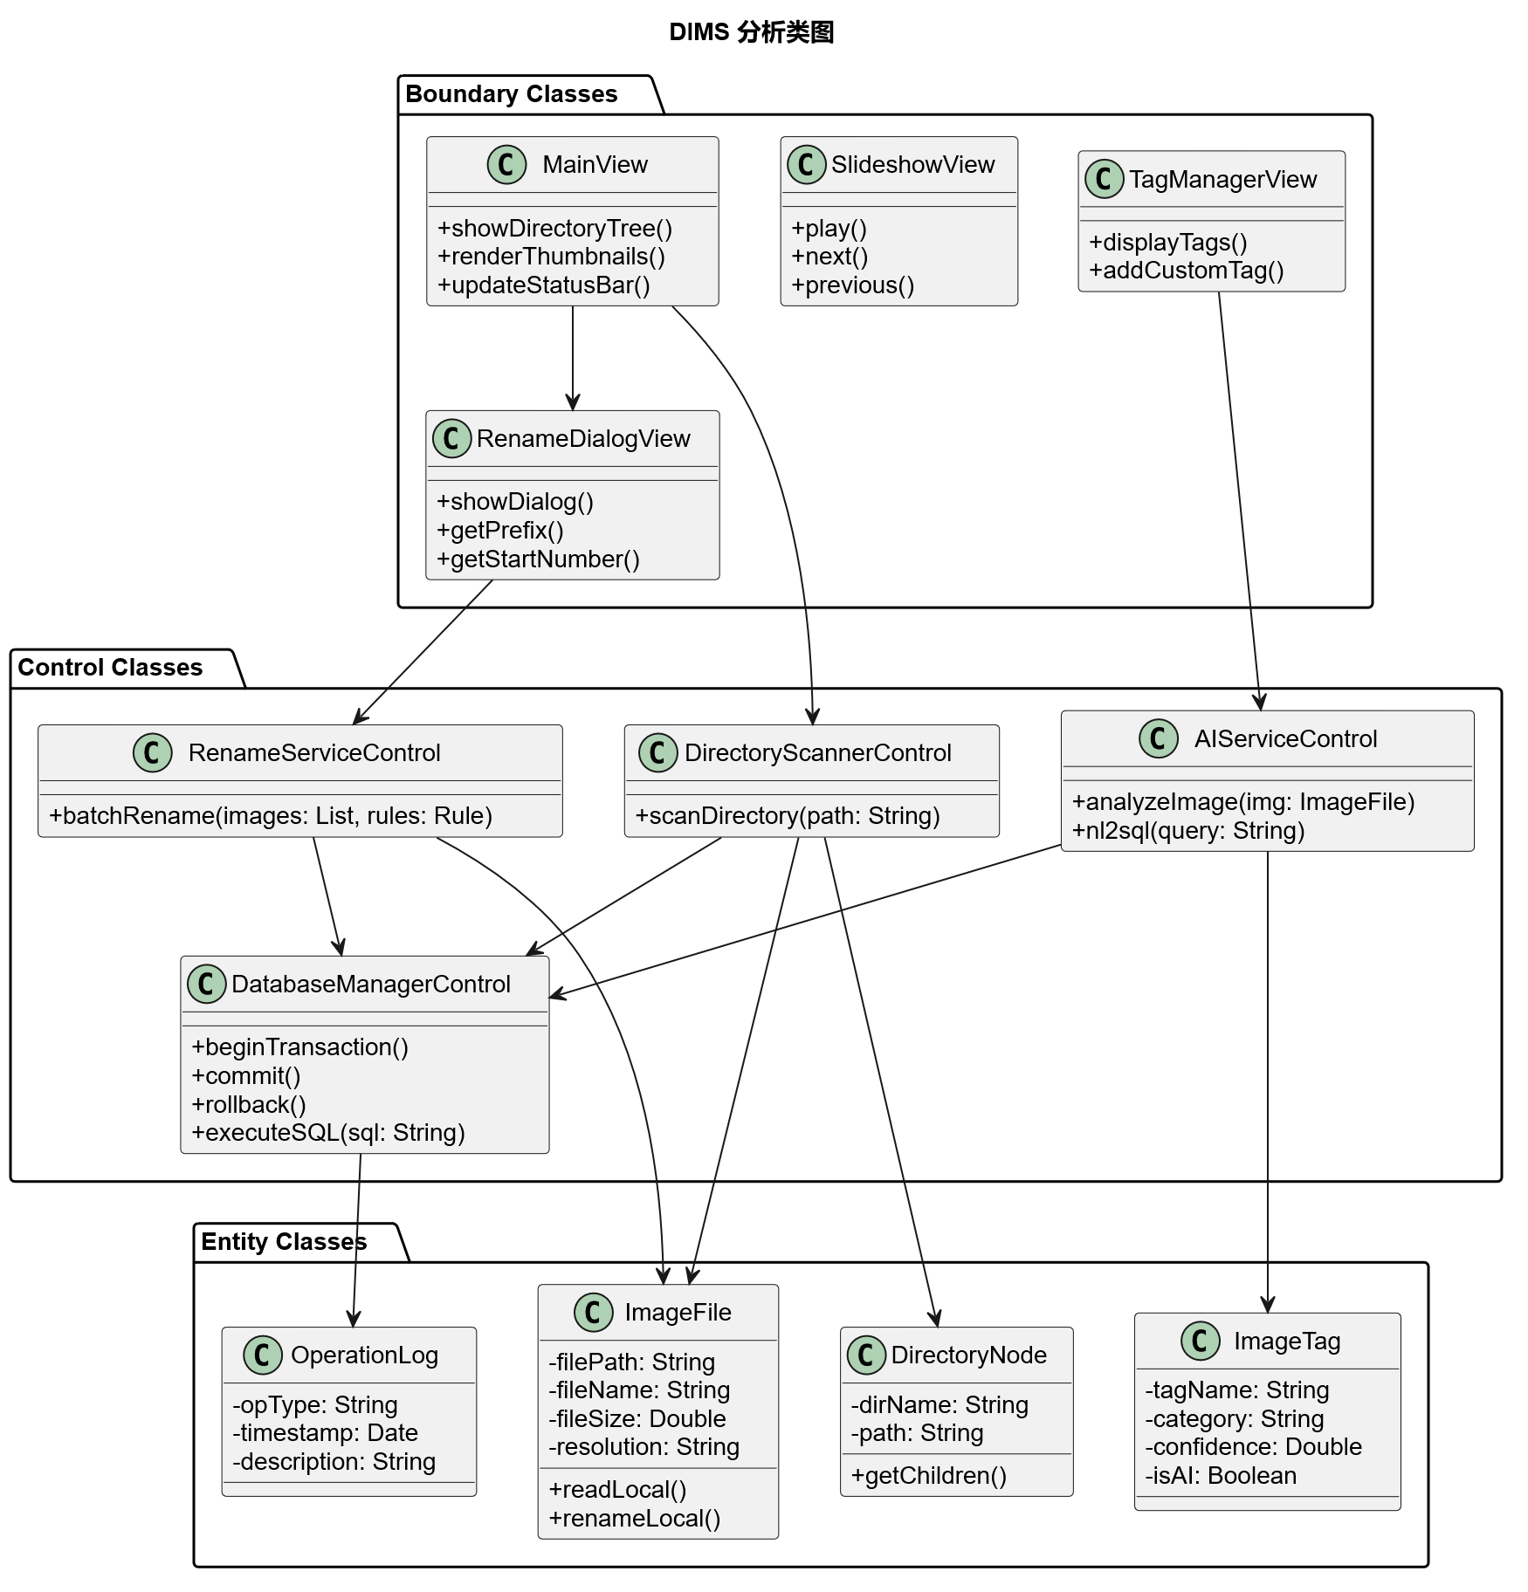

4. 其它软件需求描述

4.1 性能要求
- 缩略图加载响应: 单个目录下（100张图片以内），缩略图网格渲染应在3秒内完成。
- 重命名事务速度: 100张图片的批量重命名操作处理时间不超过2秒。
- AI智能搜索响应: NL2SQL (自然语言转SQL) 包含网络API调用，总响应时间不超过5秒。
- 事务完整性: 如果数据库事务中发生文件占用或写入失败，必须在0.5秒内触发回滚机制，防止数据脏写。

4.2 设计约束
- 技术栈约束: 必须采用Java 26 (含JavaFX 26) 作为前端开发语言，PostgreSQL 18.3 作为后端数据库系统。
- 密码与安全: 数据库连接密码绝对不能硬编码在源代码中，必须保存在独立的配置文件中或首次启动时由 CLI 输入，并通过环境变量提供保护。
- 架构模式: 采用 MVC 模式解耦界面视图（Boundary）、业务控制逻辑（Control）和数据模型（Entity）。

4.3 界面要求
界面需整体参照经典的“美图看看”布局，保持简洁直观。采用BorderPane布局，左侧占整个窗口的1/4到1/3用于目录导航，中心为主预览区，底部为全局状态栏。

4.4 进度要求
本阶段结束后即进入软件设计阶段。系统开发和编码计划于 2026年6月初前完成，并在7月上旬接受最终验收答辩。

4.5 交付要求
提交文档包包含本文的.docx以及对应的.pdf文件。所有在文档中使用的模型图保留Visio源码格式.vsdx或使用代码绘制的.svg矢量图格式文件，提交目录以“第RR10组+徐阳+202425220527”命名。

4.6 验收要求
对于实际软件，必须实现需求矩阵跟踪表（我们组曾经写过的需求分析正式版中的定义）中的所有承诺需求。尤其是针对PostgreSQL的数据库特性（事务控制、存储过程、触发器）以及文件同步更新逻辑必须稳定可靠，不出现文件改名但数据库未更新的不一致情况。

5. 软件原型说明
(说明：系统已有初步代码实现，原型构建需与之对齐；目前原型还没在墨刀上绘制，以下为纯文字)
界面一：主界面 (Main Window)
- 整体布局: 左右分栏设计 (SplitPane)。
- 顶部工具栏: 包含“智能搜索框” (支持下拉选择关键词/AI智能模式)，以及“设置”、“首次启动向导”等小图标按钮 。
- 左侧面板 (占宽25%):
  - 呈现系统磁盘的树形控件 (TreeView)。根节点如 本地磁盘(C:)。文件夹前方有 ▶/▼ 箭头图标指示展开状态 。
- 中心区域 (占宽75%):
  - 顶部信息条: 显示当前选中目录名称及该目录下的“X张图片”字样 。
  - 主体画板 (TilePane/GridView): 图片缩略图等比网格排列。每张缩略图 (约120x90) 下方居中显示文件名。选中某项时，呈现“蓝色边框+浅蓝色背景”的高亮反馈 。
- 底部状态栏: 文本标签，左侧显示“已选中N张图片、XXKB”，右侧显示系统通知(如“成功重命名N张图片”) 。
界面二：批量重命名对话框 (Batch Rename Dialog)
- 交互形式: 模态窗口 (Modal Dialog)。
- 输入区域 (VBox布局):
  - 一行 Label + TextField: 提示“请输入名称前缀:”。
  - 一行 Label + TextField: 提示“起始编号 (默认1):”。
  - 一行 Label + TextField: 提示“编号位数 (1-6):”。
- 预览区域:
  - 一行深灰色字体的只读文本: 实时更新显示“预览: 前缀0001.JPG, 前缀0002.JPG ...” 。
- 底部操作区: 靠右对齐的“确认”按钮 (高亮主色调) 和“取消”按钮 (次级按钮)。
界面三：AI标签管理与详情面板 (Tag Manager Panel)
- 交互形式: 可在主界面右侧滑出的侧边栏 (Drawer) 或浮动面板。
- 数据展示:
  - 顶部显示图片的原始高清大图及“AI图像识别完成”徽章 。
  - 标签流失布局 (FlowPane): 按主体重要性排序展示圆角矩形卡片 。卡片内文字如 “🏖 场景: 海滩 (AI)”、“👤 人物: 男孩 (手动)”。
  - 卡片右上角带有细小的 ✕ 按钮，供用户点击删除 。
- 手动编辑区:
  - 底部包含一个输入框 (TextField) “添加自定义标签” 和一个下拉列表 (ComboBox) “选择分类”，旁附一个 ＋ 添加按钮 。

